Oxidy síry

Pracovní list je vhodný pro žáky základní i střední školy. Žáci si zopakují vlastnosti oxidů síry, jejich vznik, přípravu a význam.
- Pokus: Oxid siřičitý

________________________________________________________

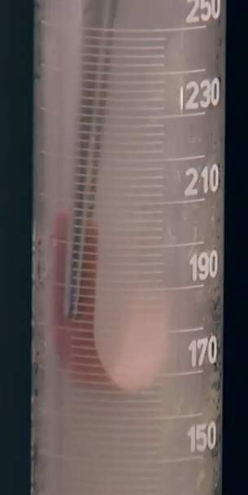
- Na základě zbarvení lakmusového papírku do červena rozhodněte, zda oxid siřičitý patří mezi oxidy zásadotvorné, kyselinotvorné nebo amfoterní.

.…………………………………….

- Oxidy síry jsou nebezpečné pro životní prostředí kvůli svým vlastnostem.
Vysvětlete, co způsobují.
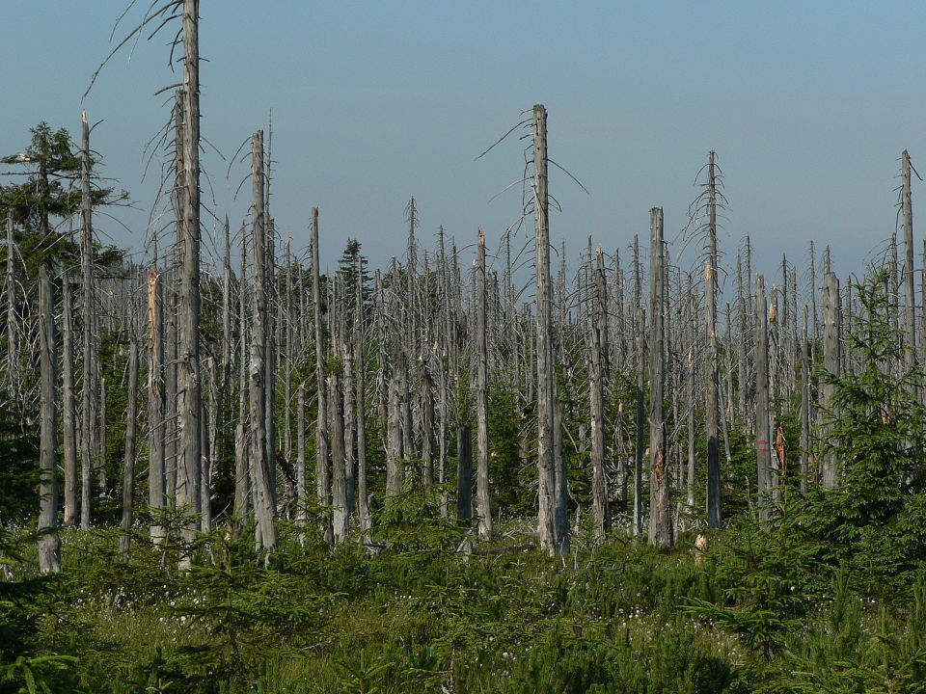
Soubor:Acid rain woods1.JPG. (2021, 3. dubna). Wikimedia Commons, bezplatné úložiště médií . Získáno 13:29, 24. ledna 2022 z https://commons.wikimedia.org/w/index.php?title=File:Acid_rain_woods1.JPG&oldid=549638869

- Doplňte pravé strany rovnic (příprava, vznik oxidů síry), vyčíslete je a pojmenujte všechny produkty.

Na₂SO₃ + H₂SO₄ → ….. + ….. + …..

4 FeS₂ + 10 O₂ → ….. + …..

Cu + konc. H₂SO₄ → ….. + ….. + …..

SO₂ + O₂ → …..

- Zaškrtnutím výrazů ANO nebo NE posuďte pravdivost výroku:

VÝROK | ANO | NE
SO₂ má oxidační účinky
SO₂ má redukční účinky
SO₂ má bělící účinky
SO₂ je amfoterní oxid
SO₂ se snadno rozpouští v nepolárních rozpouštědlech

Co jsem se touto aktivitou naučil/a:

………………………………………………………………………………………………………………………………………………………………………………………………………………………………………………………………………………………………………………………………………………………………………
Autor:
Toto dílo je licencováno pod licencí Creative Commons [CC BY-NC 4.0]. Licenční podmínky navštivte na adrese [https://creativecommons.org/choose/?lang=cs].

